Успех в современном обществе, в первую очередь, приходит к тому, кто хорошо говорит. Мы имеем в виду не только богатое содержание речевого сообщения, но и его, не побоимся сказать, достойное «исполнение». Чёткое произношение слов (хорошая дикция) и их звучание, верно поставленная пауза и ударение лучше помогают донести смысл сказанного до слушателя.   
Как помочь ребёнку овладеть секретами дикции? Какие найти средства — нескучные, доступные, эффективные?

На помощь придут наши русские скороговорки. Появились они в глубокой древности, когда складывалась фонетическая система языка.   
Скороговорки рекомендуем для отработки дикции. Они помогут улучшить произношение на стадии автоматизации звука, когда ребёнок произносит звук изолированно, без искажения, а в слогах и словах допускает ошибки. Материал для работы со звуками, которые наиболее трудны для произношения: л, р, ц, с-з, ж-ш, ч-щ.

**Как работать?**

Медленно прочитайте скороговорку (2-3 раза). Спросите малыша, какой звук чаще повторяется в словах.

На следующем этапе попросите ребёнка медленно произнести трудные слова (2-3 раза) и проговорить за вами скороговорку, стараясь её запомнить.

Прочитайте ещё раз, повторите вместе с ребёнком сначала медленно, затем быстрее, с максимальной быстротой. Повторяйте скороговорку, пока это доставляет удовольствие ребёнку. Достаточно разучивать одну скороговорку в день. Если она ребёнку понравилась, её можно повторять на следующий день. Добиваться быстрого произношения от малыша следует лишь в том случае, если он правильно произносит все звуки в медленном темпе.   
Бывает, что проговорить скороговорку быстро, не утратив чёткости произношения, достаточно трудно. Возникают ошибки, оговорки, нелепицы, что воспринимается как забавное недоразумение — можно и посмеяться вместе с малышом. Весёлая обстановка (особенно, если разок-другой «ошибётся» взрослый), заинтересованное отношение родителей побуждает ребёнка ещё и ещё раз поработать над звуками.

Скороговорки легко запоминаются, поэтому повторять их можно в любом месте, где захотите: на прогулке, в поездке, на даче.

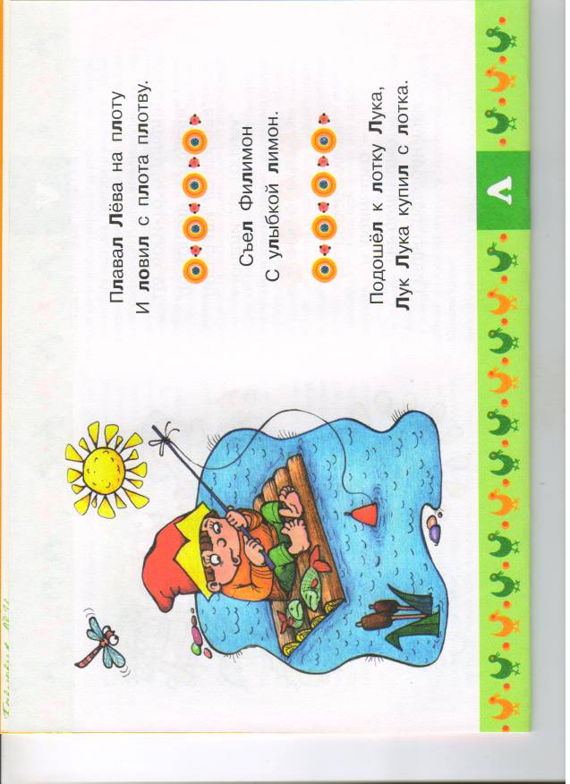  
Желаем удачи!

